ỦY BAN NHÂN DÂN QUẬN BÌNH THẠNH  TRƯỜNG THCS CÙ CHÍNH LAN  ĐỀ ĐỀ NGHỊ  (Đề gồm có 03 trang) | KIỂM TRA CUỐI HỌC KỲ I NĂM HỌC 2022-2023  Môn: TOÁN – Lớp 7  Thời gian: 90 phút (không kể thời gian giao đề)
Phần 1. Trắc nghiệm khách quan. (3,0 điểm)
Mỗi câu sau đây đều có 4 lựa chọn, trong đó chỉ có một phương án đúng.
Hãy khoanh tròn vào phương án mà em cho là đúng.
Câu 1: [NB - TN1] Căn bậc hai số học của 16 là:
A. 8 B. –4 C. 4 D. –8
Câu 2. [NB - TN2] Số nào là số vô tỉ trong các số sau:
A. B. – C. 0 D. –1,25
Câu 3. [NB - TN3] Cho | x | = 4 thì giá trị của x là:
A. x = 4 B. x = –4 C. x = 2 hoặc x = –2 D. x = 4 hoặc x = –4
A
B
C’
D
A’
B’
D’
C

Câu 4: [NB - TN4] Quan sát lăng trụ đứng tứ giác ABCD. A’B’C’D’ ở hình bên.
Cho biết mặt bên ABB’A’ là hình gì?

A. Hình thoi. B. Hình thang cân.
C. Hình chữ nhật. D. Hình bình hành.

A
B
C
D
Câu 5. [NB - TN5] Trong hình vẽ bên, tia phân giác của góc BAC là:

A. Tia AB. B. Tia AC.
C. Tia AD. D. Tia DA.

Câu 6: [NB - TN6] Hãy điền vào chỗ “….” để được khẳng định đúng.
Qua điểm M nằm ngoài đường thẳng a …............. đường thẳng song song
với đường thẳng a.
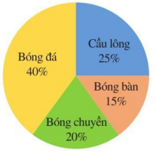
A. chỉ có một. B. có hai. C. không có. D. có vô số.

Câu 7. [NB - TN7] Biểu đồ hình quạt tròn ở hình bên biểu diễn kết quả thống kê
(tính theo tỉ số phần trăm) chọn môn thể thao ưa thích nhất trong bốn môn:
Bóng đá, Cầu lông, Bóng bàn, Bóng chuyền của học sinh khối 7 ở trường A.
Mỗi học sinh chỉ được chọn một môn thể thao khi được hỏi ý kiến. Hỏi số học
sinh chọn môn Bóng đá và Bóng bàn chiếm bao nhiêu phần trăm?

A. 40% B. 45% C. 65% D. 55%
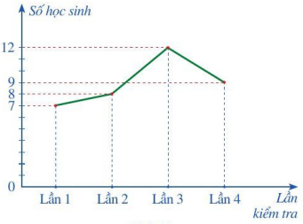
Câu 8. [NB - TN8] Biểu đồ đoạn thẳng trong hình bên
biểu diễn số học sinh đạt điểm giỏi trong bốn lần kiểm tra
môn Anh của lớp 7A: lần 1, lần 2, lần 3, lần 4. Hãy cho
biết số học sinh đạt điểm giỏi ở lần kiểm tra thứ ba.

A. 12 B. 9 C. 8 D. 7

Câu 9: [TH - TN9] giá trị của là:
A. –234 B. 234 C. 27378 D. –27378
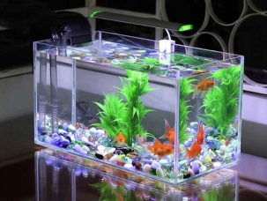
Câu 10: [TH - TN10] Bể cá cảnh trong hình vẽ bên có dạng hình hộp chữ nhật với độ dài các cạnh là 60cm, 30cm, 40cm. Thể tích của bể cá là:

A. 72000cm³ B. 13000cm² C. 7200cm³ D. 36000cm³
Câu 11. [TH - TN11] Hình vẽ nào sau đây không có hai đường thẳng song song?
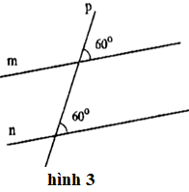
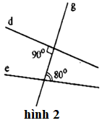
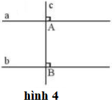
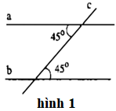

4
A
B
1
2
3
4
3
2
1
a
b
40⁰
40⁰
4
A
B
1
2
3
4
3
2
1
a
b
40⁰
40⁰
4
A
B
1
2
3
4
3
2
1
a
b
40⁰
40⁰

A. hình 1. B. hình 2. C. hình 3. D. hình 4.
4
A
B
1
2
3
4
3
2
1
a
b
40⁰
40⁰
A
B
a
b
x
40⁰
Câu 12. [TH - TN12] Cho hình vẽ bên, biết a // b. Số đo x là:

A. 140⁰. B. 40⁰. C. 20⁰ D. 80⁰.

Phần 2. Tự luận. (7,0 điểm)
Câu 1: (0,5 điểm) [NB - TL1] Tìm số đối của các số thực sau: ;
Câu 2: (0,5 điểm) [NB - TL2] Viết giả thiết, kết luận của định lí: “Hai đường thẳng phân biệt
cùng song song với một đường thẳng khác thì chúng song song với nhau.”
Câu 3: (0,75 điểm) [TH - TL3] Viết các biểu thức sau dưới dạng lũy thừa của một số hữu tỉ:
a) b) (–6,7)⁹ : (–6,7)⁷ c)
Câu 4. (0,75 điểm) [TH - TL4] Dùng máy tính cầm tay để tính các căn bậc hai số học sau (làm tròn đến 2 chữ số thập phân)
a) b) c)
Câu 5. (1,0 điểm) [VD - TL7]
- Tính: b) Tìm x, biết:
Câu 6. (0,5 điểm) [VD - TL8] Làm tròn số 98 176 244 với độ chính xác 5 000.
Câu 7. (0,75 điểm) [TH - TL6] Xét tính hợp lí của các dữ liệu trong mỗi bảng thống kê sau:
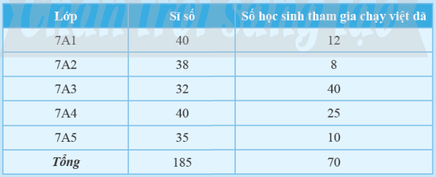
- b)
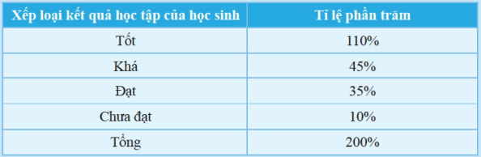

Câu 8. (0,5 điểm) [VD - TL9] Kết quả tìm hiểu về khả năng tự nấu ăn của các bạn học sinh lớp 7B được cho bởi bảng thống kê sau:
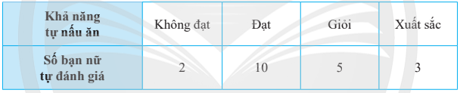

- Hãy phân loại các dữ liệu trong bảng thống kê trên dựa trên tiêu chí định tính và định lượng.
- Dữ liệu trên có đại diện cho khả năng tự nấu ăn của các bạn học sinh lớp 7B hay không?
Vì sao?
BA
D
A
E

Câu 9. [TH - TL5] (0,75 điểm) Quan sát hình vẽ sau. Giải thích vì sao AB song song với ED?

Câu 10. [VDC - TL10] (1,0 điểm)
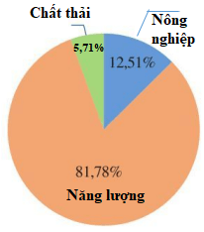
Biểu đồ hình quạt tròn ở hình bên biểu diễn lượng phát thải khí nhà kính trong ba lĩnh vực: Nông nghiệp, Năng lượng, Chất thải vào năm 2020 của Việt Nam (tính theo tỉ số phần trăm).
- Tính lượng khí nhà kính được tạo ra ở lĩnh vực Năng lượng và Chất thải của Việt Nam vào năm 2020. Biết rằng tổng lượng phát thải khí nhà kính trong ba lĩnh vực trên của Việt Nam vào năm 2020 là 466 triệu tấn khí cacbonic tương đương (tức là những khí nhà kính khác đều được quy đổi về khí cacbonic khi tính khối lượng).
- Nêu hai biện pháp mà chính phủ Việt Nam đã đưa ra nhằm giảm lượng khí thải và giảm bớt tác động của khí nhà kính.

........................ Hết .........................
D. ĐÁP ÁN VÀ THANG ĐIỂM
...  ...... | ĐÁP ÁN & HƯỚNG DẪN CHẤM  Môn: Toán – Lớp: 7
I.TRẮC NGHIỆM: (3,0 điểm) Mỗi phương án chọn đúng ghi 0,25 điểm.

Câu | 1 | 2 | 3 | 4 | 5 | 6 | 7 | 8 | 9 | 10 | 11 | 12
Đáp án | C | B | D | C | C | A | B | B | B | A | B | B

II. TỰ LUẬN: (7,0 điểm)

Câu | Lời giải | Điểm
1  (0,5đ) | - Số đối của: là  - Số đối của: là – | 0,25  0,25
2  (0,5đ) | - Giả thiết: Hai đường thẳng phân biệt cùng song song với một đường thẳng khác  - Kết luận: chúng song song với nhau | 0,25  0,25
3  (0,75đ) | - =  - (–6,7)⁹ : (–6,7)⁷ = (–6,7)²  - = | 0,25  0,25  0,25
4  (0,75đ) | - ≈ 4,80  - ≈ 11,09  - ≈ 44,98 | 0,25  0,25  0,25
5  (1.0đ) | a)  b) | 0,5  0,5
6  (0,5đ) | 98 476 244 98 180 000 với độ chính xác 5000 | 0,5
7  (0,75đ) | - Bảng thống kê này chưa hợp lí vì số học sinh lớp 7A3 tham gia chạy vượt quá sỉ số của lớp hoặc tổng số học sinh tham gia chạy của các lớp lớn hơn 70 .  - Bảng thống kê này chưa hợp lí vì tỉ lệ % học sinh xếp loại tốt nghiệp không thể vượt quá 100% và tổng các loại phải đúng bằng 100% | 0,25  0,5
8  (0,5đ) | - - Dữ liệu định tính là: khả năng tự nấu ăn.  - Dữ liệu định lượng là: số bạn nữ tự đánh giá.  - Dữ liệu trên chưa đại diện được cho khả năng tự nấu ăn của học sinh cả lớp 7B vì đối tượng khảo sát còn thiếu các bạn nữ. | 0,25  0,25
9  (0,75đ) | Ta có: AB AE  ED AE  Do đó: AB // ED | 0,25  0,25  0,25
10  (1,0đ) | - Lượng khí nhà kính được tạo ra ở lĩnh vực Năng lượng của Việt Nam vào năm 2020 là:  466 . 81,78% = 381,0948 (triệu tấn khí carbonic tương đương)  Lượng khí nhà kính được tạo ra ở lĩnh vực chất thải của Việt Nam vào năm 2020 là:  466 . 5,71% = 26,6086 (triệu tấn khí carbonic tương đương)  - Nêu đúng hai trong những biện pháp sau: (0,25đ/ý)  - Trồng nhiều cây xanh, không phá rừng bừa bãi.  - Sử dụng hiệu quả và tiết kiệm năng lượng; sử dụng và phát triển những nguồn năng lượng sạch.  - Khuyến khích người dân sử dụng phương tiện công cộng.  - Tái sử dụng và tái chế những vật dụng có khả năng tái sử dụng và tái chế.  - Tuyên truyền, nâng cao ý thức và giáo dục người dân về hậu quả của khí thải, hiệu ứng nhà kính. | 0,25  0,25  0,5

---Hết---

